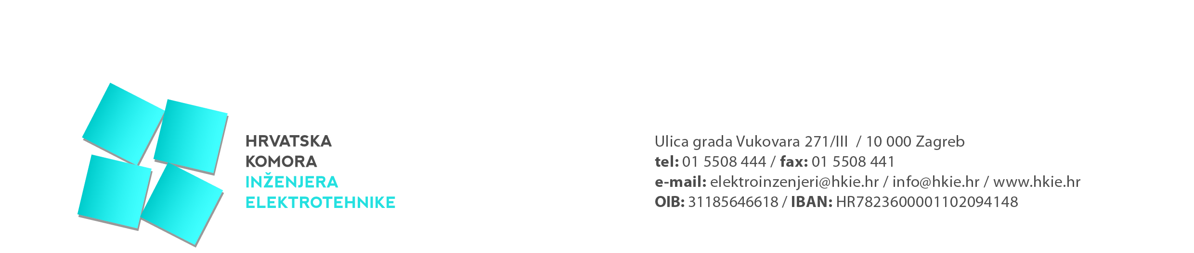

Izvješće s održane 23. sjednice Upravnog odbora
Hrvatske komore inženjera elektrotehnike

Dvadeset i treća sjednica UO HKIE održana je dana 26.06.2020. pisanim putem elektroničkom poštom.
Na sjednici su razmatrane 2. točke dnevnog reda:

- Prijedlog Izmjena datuma i načina održavanja 7. sjednice Skupštine Hrvatske komore inženjera elektrotehnike koja je sazvana za 02.07.2020. godine u Zagrebu, kao i izmjene dnevnoga reda.
- Prijedlog Dnevnog reda 7. Skupštine HKIE
- Prijedlog Odluke o oslobađanju od plaćanja članarine za članove Komore za 2. polugodište 2020. godine
- Prijedlog odluke o prijenosu viška prihoda iz prethodnog financijskog poslovanja u tekuće financijsko razdoblje

UO HKIE jednoglasno je donio prijedlog izmjena datuma i načina održavanja 7. sjednice Skupštine Hrvatske komore inženjera elektrotehnike, na način da se ista održi pisanim putem elektroničkom poštom, u vremenu od 02.07.2020. do 07.07.2020.godine, te je jednoglasno donio prijedlog Dnevnoga reda 7. Skupštine Komore.

